**BÀI TẬP GITHUB**

Bài tập 1: Tạo Repository mới trên GitHub

Yêu cầu: 1. Truy cập https://github.com và đăng nhập.

2. Nhấn nút “+” > New repository.

3. Tạo repository tên là <MSSV-TENSV>

4. Viết mô tả ngắn, chọn Public, tích chọn Initialize with a README.

5. Nhấn Create repository.

Bài tập 2: Chỉnh sửa và commit file trực tiếp trên GitHub

Yêu cầu:

1. Trong repository vừa tạo, mở file README.md.

2. Nhấn nút Edit (hình cây bút).

**CUP DIEN**

3. Thêm một dòng mô tả mới: This repository is used for learning GitHub on web. 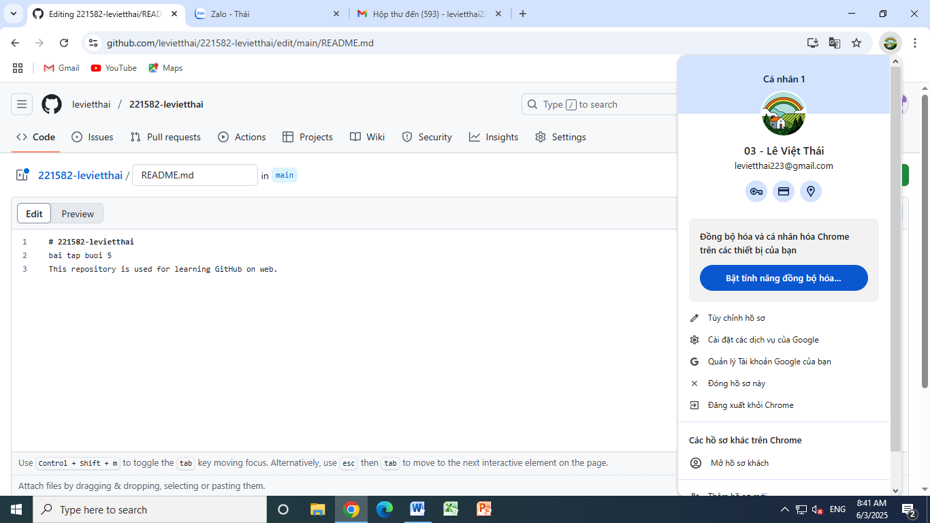

4. Kéo xuống dưới, nhập thông điệp commit như: Update README with more info. 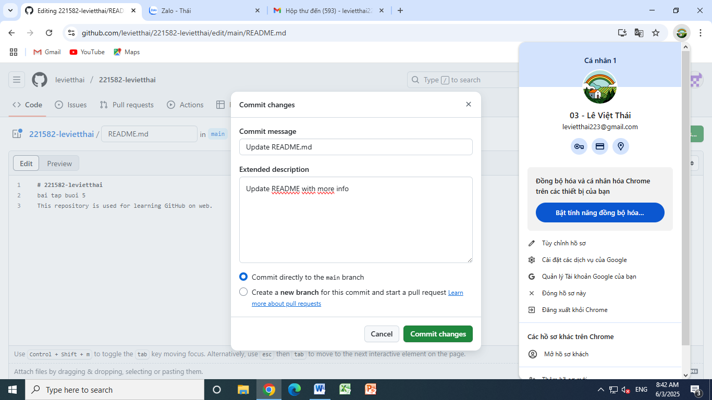 5. Nhấn Commit changes. 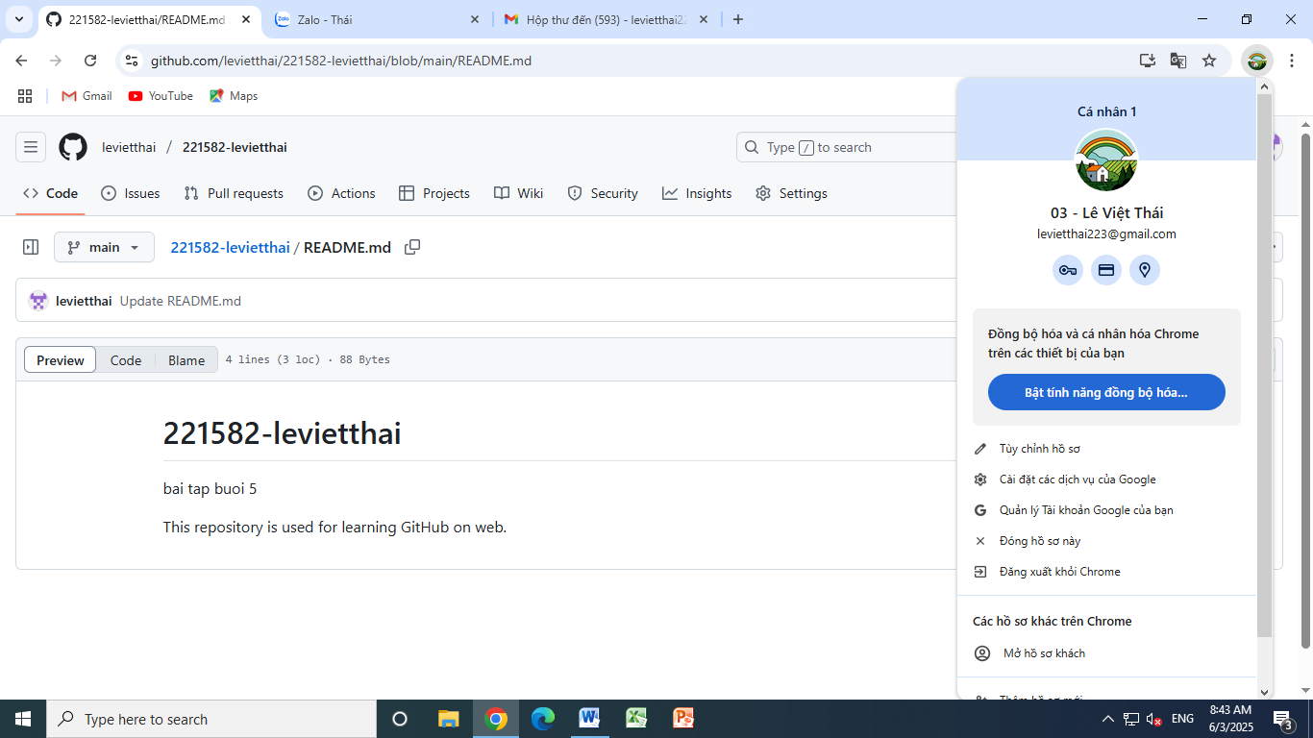 **Bài tập 3: Tạo file mới trên GitHub**

**Yêu cầu:**

1. Trong repository, nhấn Add file > Create new file.